++++++++++++++++++++++++++++++++++++++++++++++++++记录编号： |  | 文件类别：

Vcat平台
需求规格说明书

文件修订记录：
版本编号 | *变化  状态 | 简要说明（变更内容和变更范围） | 日期 | 变更人
V1.0 | N | 新建 | 2022-03-02 | 徐法政
*变化状态：N——新建，C——变更，D——删除

目录
1 简介 3
1.1 文档介绍 3
1.2 业务背景 3
1.3 相关术语 3
2 系统通用性需求 4
2.1 性能需求 4
2.2 安全需求 4
2.3 政策法律需求 4
2.4 操作性需求 4
2.5 其他需求 4
3 业务描述及系统功能 4
3.1 业务描述 4
3.2 系统角色划分 4
3.3 系统功能用例 5
3.4 系统功能用例分析 7

简介

文档介绍
提供Vcat智能电子宠物平台的用户需求和系统需求，供相关人员参考。

业务背景
现实——虚拟接口，特别是现实——游戏接口，现已成为计算机应用领域发展的热点之一。元宇宙概念的兴起进一步促进了这种发展趋势。但元宇宙的概念较大，目前的发展过于依赖VR、XR等技术，技术瓶颈较高，且与现实世界互动的成本较高，其对数字孪生的建模要求也较高。另一方面，当下的游戏发展，内容难以突破预设内容的局限，而预设内容的局限往往降低了游戏的自由度体验。
至于在现实世界中，高压的社会节奏加强了人们对宠物陪伴和游戏娱乐的需求。但宠物的饲养往往存在一些困难。而ChatGPT在人机交互上的优异表现，为这种宠物陪伴需求和游戏自由度需求提供了技术支持。所以本项目计划制作一个Vcat智能宠物平台，包含交互式硬件及软件，并通过相关人工智能技术，实现一种自由度更高、交互性更强的智能宠物系统。并以此为平台，发展和搭载如基于游戏用户互动的数据挖掘及强化学习训练系统、基于图像融合的游戏生物自动生成系统、虚拟自然环境生成系统、自然的npc对话生成系统、计算机视觉自动数字孪生建模等技术。完成一种元宇宙应用的具体实现。
  - 相关术语（keywords?）
数字孪生、电子宠物、人工智能、强化学习、GPT3，元宇宙、AIoT、AI、Web
Vcat —— 解释

系统通用性需求

性能需求
2.1.1软件端需求：
1）软件后端：
（1）Vcat系统需要可以实时更新及访问的数据库，数据库应搭建在服务器并使数据查找响应时间不大于5秒。数据库良好工作时，能容纳的词条规模量级应在10^6及以上。数据库应支持O(nlogn)级别的区间数据维护。
（2）应使用至少2vCPU、2GiB的支持突发性能性的，拥有公网IP的云服务器。服务器内部及外部储存空间应至少2t。
（3）应支持如AI模型库等部分内容热更新。
2）软件前端：
（1）用户界面即时互动性操作响应时间（可交互时间）不超过一秒。网页首屏绘制时间应不超过1分钟，首次有效绘制时间应小于40秒，其他网页内的内容的首次内容绘制时间无特殊情况应不超过30秒，最大内容绘制时间应在3分钟以内。
（2）网页界面应支持至少720p的视频及60dpi的图像。

2.1.2 硬件端需求：
1）用户交互响应时间不超过3秒。
2）数据上传速度在1Mbps以上。

安全需求delete
- 认证和授权：系统必须具有身份验证和授权功能，以确保只有授权用户可以访问敏感数据和功能。
- 唯一标识：系统中的每位参与者都应该由唯一标识
- 加密需求：所有通过网络传输的数据必须加密，以防止未经授权的访问或数据泄露。
- 防御拒绝服务攻击（DoS）：系统必须具有防止DoS攻击的措施，以防止系统被非法用户或恶意软件攻击并导致系统崩溃。
- 安全审计：系统必须记录所有系统活动并允许安全审计。这可以帮助确定任何安全事件，例如未经授权的访问或操作。
- 账户管理：账户的产生、修改、变更、删除以及身份认证应采用统一的身份认证平台来实现。当参与者可能需要通过多种身份验证技术在不同系统作多重登录时，推荐在不同的底层系统上使用某种形式的单点登录技术作统一层。
- 强密码策略：系统必须实施强密码策略， 要求输入至少 8 位字符，其中要包含大写字母、小写字母、数字和特殊字符。以确保用户创建和使用强密码来保护账户。
- 不在用户存储中存储密码：如果必须验证密码，可以不实际存储密码。相反，可以存储一个单向哈希值，然后使用用户所提供的密码重新计算哈希值。为减少对用户存储的词典攻击威胁，可以使用强密码，并将随机 salt 值与该密码结合使用。
- 不在网络上以纯文本形式发送密码：以纯文本形式在网络上发送的密码容易被窃听。为了解决这一问题，应确保通信通道的安全，例如，使用 SSL 对数据流加密。
- 支持密码有效期：密码不应固定不变，而应作为常规密码维护的一部分，通过设置密码有效期对密码进行更改。
- 认证失败后的处理方式设计，防止黑客暴力猜测：连续失败登录后锁定账户。账户锁定后可以由系统管理员解锁，也可以在一段时间后自动解锁。
- 禁用账户：在系统受到威胁时使凭证失效或禁用账户，则可以避免遭受进一步的攻击。
- 同一用户同时只允许登录一个：对进入保护区域的用户需要进行重新认证(比如从普通用户操作改变到管理员级别权限的操作、修改个人密码的操作)。
- 数据备份和恢复：系统必须定期备份和恢复数据，以确保数据不会因系统故障或其他问题丢失。
- 防御跨站点脚本攻击（XSS）：系统必须实施防御跨站点脚本攻击的措施，以确保用户不会被攻击者利用漏洞进行非法操作。
- 防御跨站点请求伪造（CSRF）攻击：系统必须实施防御跨站点请求伪造攻击的措施，以确保用户不会被攻击者利用漏洞进行非法操作。
- 安全漏洞管理：系统必须定期进行安全漏洞扫描和修复，以确保系统安全漏洞得到及时修复。
- 访问控制：系统必须实施访问控制措施，以确保只有授权用户可以访问敏感数据和功能。

政策法律需求
Hjc

操作性需求
2.4.1硬件需求：
1）硬件操作应简单易懂。提供的基本款Vcat（vanilla cat）的基本操作方式如开机、语音对话、触摸互动、人体感应及人脸识别等应只需用户进行简单的一到两步操作，无需额外配件或工具需求。
2）应适当提供可拓展操作，给予用户向Vcat硬件搭载额外配件以实现拓展功能的预置接口。
2.4.2软件需求：
1）操作简单易懂。用户界面应提供简单的注册方式，并提供一定的新手指引。用户界面应简洁，尽可能只显示主要内容——Vcat的数字孪生互动模型。在基本功能上不应对用户有额外的软件环境、编程能力等专业技能的要求。在具体用户操作上，软件应尽可能节约用户的操作时间，在几个有效操作中充分展示基础功能。
2）用户的操作应通过类似独立网站、微信小程序等在线方式进行。用户的对Vcat软件操作的访问方式应尽可能简单快捷。
3）向用户提供API操作接口。

其他需求（后续按照PPT、参考资料等内容确切不同类型需求的内容）
2.5.1硬件：
硬件应尽可能小巧美观，多采用简洁的外形设计，多使用触摸、手势等自由操作方式。硬件外壳应多采用平滑、圆角设计。硬件整体风格应整合、可爱。
2.5.2软件：
网页应尽可能简洁美观，多使用动态、顺滑的组件设计，网页应具有较强的可互动性。网页应提供具体使用美观服务，如可以切换中英文及暗黑模式等。

业务描述及系统功能

业务描述
1）使用网页UI界面、AI图像及自然语言技术、交互式硬件（AIoT）实现一款智能虚拟宠物。
2）用户可以在UI系统上创建自己的虚拟宠物，选择自己的喜好特点，可以通过关键字自动生成宠物形象以及宠物与用户交流的语言模式，可以导入硬件端进行更多互动。
3）用户可以借助AI生成培养多只、多代、多种类型的宠物。用户的宠物之间可以进行互动。
4）系统（管理员）提供一定的、具有丰富自由度的，面向用户宠物的成长环境。
5）宠物的自然语言处理模型可以使宠物成为用户的语音助手，在现实工作中为用户提供帮助。

系统角色划分
角色名称 | 职责简述
用户 | 创建宠物，发出指令
虚拟宠物 | 具有智能性的服从指令
系统（管理员） | 维护整体系统

系统功能用例

用户功能用例
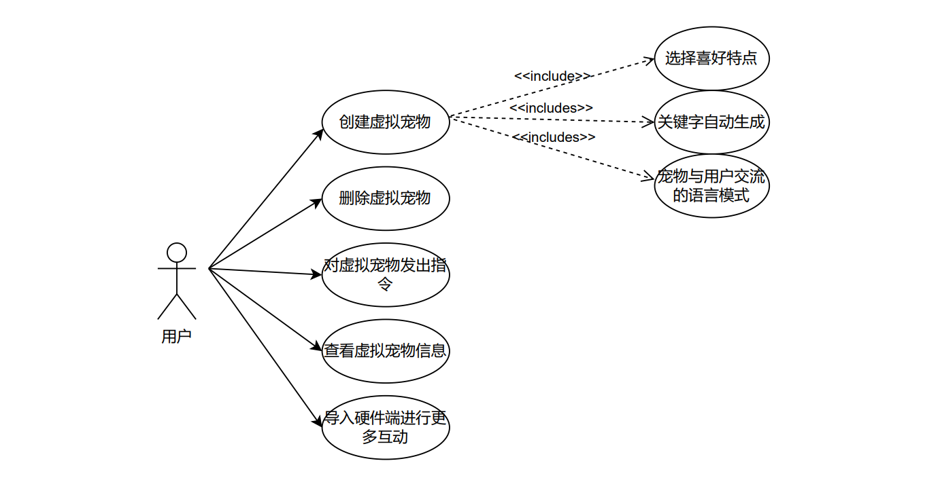

虚拟宠物功能用例
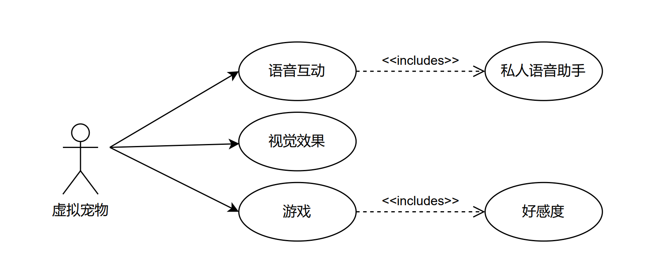

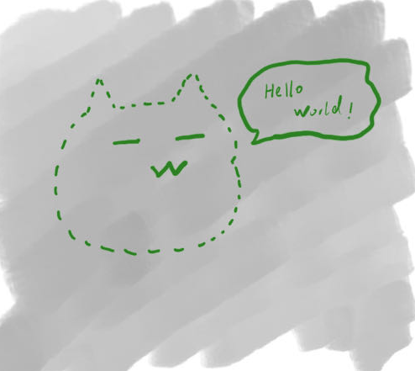
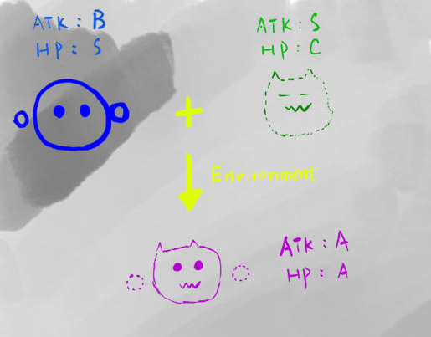

系统（管理员）功能用例
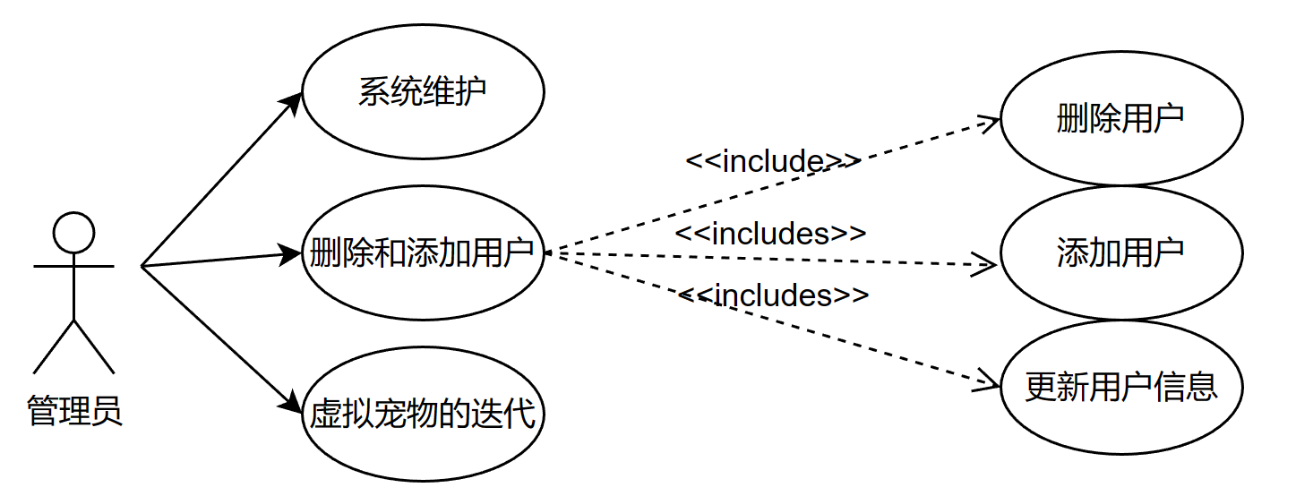

系统功能用例分析

用户功能用例分析

添加用户

用例分析
用例简介
创建用户
执行者
用户
前置条件
无
后置条件
无

路径
基本路径
1 用户输入邮箱、手机号码、微信号等
2 用户输入密码
3 用户创建成功并展示用户资料。

异常路径: 邮箱号已注册
1 返回提示邮箱号已注册

异常路径: 手机号码已注册
1 返回提示手机号码已注册

异常路径: 微信号已注册
1 返回提示微信号已注册

补充说明
用户信息字段列表
邮箱、手机号、密码、这里后面补充其他用户具体描述，可以参考GitHub的用户界面

Web操作界面
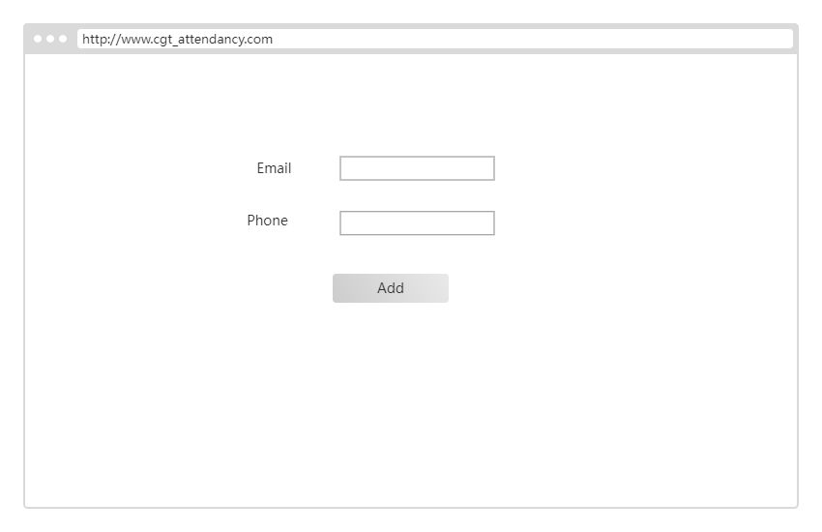

创建宠物

用例分析
用例简介
用户创建宠物。
执行者
用户
前置条件
已创建要删除的宠物
后置条件
无

路径
基本路径
1 用户向系统（服务端）发出删除指令
2 执行删除并返回删除结果

异常路径: 宠物不存在

补充说明
无

Web操作界面

教师功能用例分析

登录

用例分析
用例简介
教师输入邮箱、密码登录系统。
执行者
教师
前置条件
无
后置条件
无

路径
基本路径
1 教师输入邮箱、密码登录
2 登录成功进入到课程展示页面
2a 密码错误

异常路径: 2a密码错误
1 返回提示密码错误

补充说明
无

Web操作界面
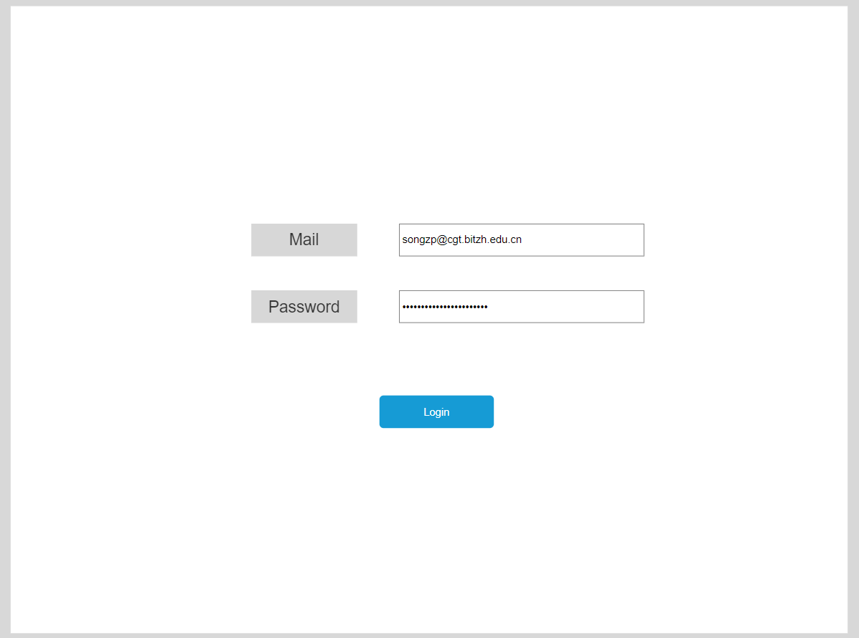

创建班级

用例分析
用例简介
教师创建自身所教的班级
执行者
教师
前置条件
无
后置条件
无

路径
基本路径
1 教师输入 年-学期(春夏秋冬)-课程名称-班级编号
2 点击添加
2a 班级已经存在

异常路径: 2a 班级已经存在
1 提示班级已经存在，并提示已创建班级的所有者老师。

补充说明
班级信息包括： 组合串(年-学期-课程号-分班号)， 年，学期，课程号，分班号。

Web操作界面

删除班级

用例分析
用例简介
教师删除自身所教的班级
执行者
教师
前置条件
无
后置条件
无

路径
基本路径
1 在查询班级信息界面点击Manage，进入管理界面
2 选中要删除的班级
3点击删除

异常路径:
补充说明

Web操作界面

      - 查询班级信息

用例分析
用例简介
教师查询自身所教的班级
执行者
教师
前置条件
无
后置条件
无

路径
基本路径
1 查询教师所教班级并展示信息

异常路径:

补充说明
班级信息包括： 组合串(年-学期-课程号-分班号)， 年，学期，课程号，分班号(可以没有)。

Web操作界面
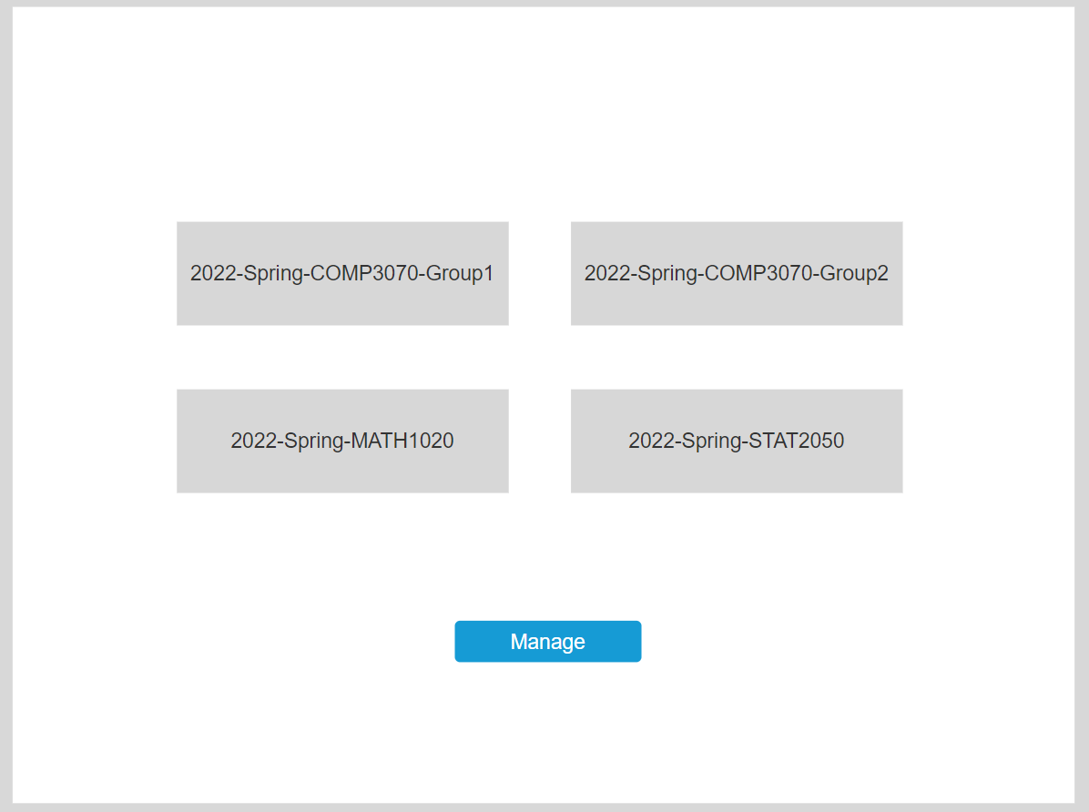

      - 导入学生名单

用例分析
用例简介
教师导入班级学生名单
执行者
教师
前置条件
CGT课程学生名单excel
后置条件
无

路径
基本路径
1 选择本地学生名单excel文件(execel文件由cgt排课系统导出)
2 点击Import导入
3 清除班级已有学生名单
4 在系统中创建学生信息用于登录
4a 系统中已有学生用户信息
5 将学生名单和班级信息组合存储
6 导入结束提示创建新学生个数，已有学生不用新创建个数。

异常路径: 4a 创建学生用户时，用户已存在
1 直接跳过此学生用户的创建，不做处理

补充说明
学生用户信息： 学号、邮箱、拼音名字、中文名、专业、年级

Web操作界面
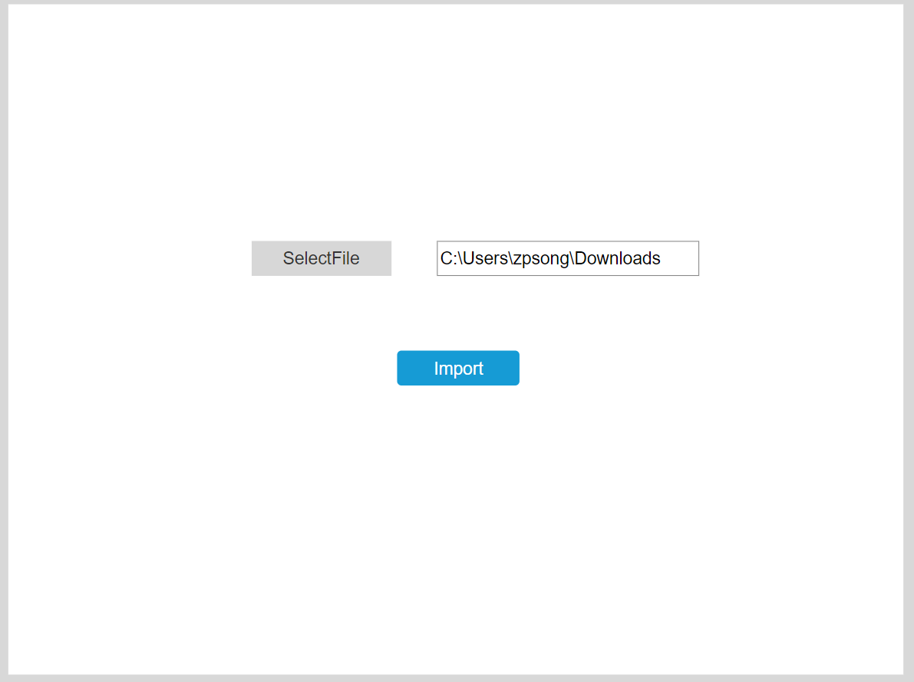
      - 点名(出勤检查)

用例分析
用例简介
教师进行点名
执行者
教师
前置条件
无
后置条件
无

路径
基本路径
1 界面展示检查日期，拼音名字，中文名字
2 点击出勤或者缺席，如果出勤则按钮显示绿色，如果缺席则按钮显示为红色.
3 点击Next进入下一个学生出勤检查。
4 点击Finish按钮，如果有剩余的未点名学生，则全部设置为出席
5 检查完成后，显示当前检查结果(总人数、出席人数、缺席人数)

异常路径:

补充说明

Web操作界面
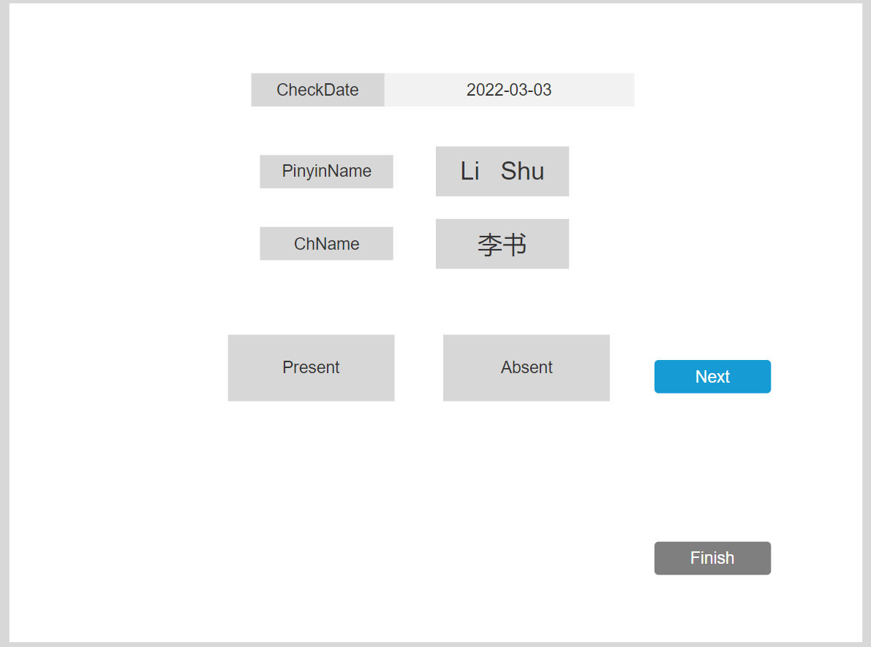

查询学生名单

用例分析
用例简介
教师查询某个班级的学生名单
执行者
教师
前置条件
无
后置条件
无

路径
基本路径
1 在具体班级信息界面点击查询学生名单
2 展示学生名单

异常路径:
补充说明

Web操作界面

删除学生

用例分析
用例简介
教师删除某个班级的学生，可以单选和多选。
执行者
教师
前置条件
无
后置条件
无

路径
基本路径
1 进入查询学生名单界面
2 单选或者多选学生
3 点击删除

异常路径:
补充说明

Web操作界面

添加学生

用例分析
用例简介
教师单个添加学生
执行者
教师
前置条件
无
后置条件
无

路径
基本路径
1 进入具体班级管理界面
2 点击添加学生按钮
3 进入添加界面
4 输入学号、邮箱、拼音名字、中文名、专业、年级
5 点击添加按钮
5a 学生已添加在此班级

异常路径: 5a 学生已添加在此班级
1 提示学生已在此班级

补充说明

Web操作界面

查看出勤统计结果

用例分析
用例简介
教师查看班级出勤统计结果
执行者
教师
前置条件
无
后置条件
无

路径
基本路径
1 进入具体班级管理界面
2 点击查看出勤统计结果
3 按列表展示学生出勤统计结果，出勤统计包括: 出勤天数，考勤天数，缺席天数，病假天数，按日列出是否出席.

异常路径:
补充说明

Web操作界面

导出出勤统计结果

用例分析
用例简介
教师导出出勤统计结果到excel
执行者
教师
前置条件
无
后置条件
无

路径
基本路径
1 进入具体班级管理界面
2 点击导出勤统计结果
按列表导出学生出勤统计结果，出勤统计包括: 出勤天数，考勤天数，缺席天数，病假天数，按日列出是否出席.

异常路径:
补充说明

Web操作界面

